Die Bedeutung der Taufe
Die Taufe ist das sogenannte „Sakrament“ (übersetzt: „Geheimnisvolle Handlung“), das alle Kirchen kennen. Jesus selbst hat seinen Jüngern den Auftrag zur Taufe gegeben. Deshalb wird in fast jedem Taufgottesdienst der Taufbefehl Jesu verlesen, wie er im Matthäus-Evangelium überliefert ist (Matthäus 28, 18-20):
Mir ist gegeben alle Gewalt im Himmel und auf Erden.
Darum gehet hin und machet zu Jüngern alle Völker: Taufet sie auf den Namen des Vaters und des Sohnes und des Heiligen Geistes und lehret sie halten alles, was ich euch befohlen habe. Und siehe, ich bin bei euch alle Tage bis an der Welt Ende.

Ein Zeichen, ein Symbol

Es ist ein einfaches Zeichen, das Jesus seinen Jüngern hinterlassen hat; Ursprünglich war die Taufe aber eine „Tauche“. Jesus selbst läßt sich von Johannes dem Täufer durch Untertauchen im Jordan taufen. Und auch die Christen haben die Taufe ursprünglich durch Untertauchen vollzogen. Bis heute kann man in alten Kirchen noch die großen, tiefen Taufbecken aus Stein oder Bronze sehen, in denen die kleinen Kinder untergetaucht wurden. Bis heute wird in den orthodoxen Kirchen Osteuropas und bei den Baptisten der Täufling untergetaucht.

Reinigung

In vielen Religionen gibt es Rituale, in denen sich Menschen - vor dem Betreten des Tempels oder der Moschee - reinigen. Auch die Juden kannten zur Zeit Jesu solche Waschungen. Alles, was schmutzig ist draußen in der Welt, soll vor der Türe bleiben, wenn der Mensch vor den Heiligen Gott tritt.
Johannes der Täufer predigte die Taufe der Buße zur Vergebung der Sünden. Johannes tauft am Rande der Wüste am Ufer des Flusses Jordan. Wer zu ihm kommt, muß weit durch die Wüste Judäas gehen. Die Wüste gilt im Alten Testament als ein Ort, wo Gott nicht ist. Außerdem wird der Wanderer in der Wüste staubig, schmutzig und durstig. In der Taufe des Johannes wird all das abgewaschen, was an Staub und Schmutz sich angesammelt hat. Das Wasser erfrischt und gibt "neues Leben". Johannes macht dadurch deutlich: Alles, was euch in Eurem Leben von Gott getrennt hat, alles Böse, Hässliche, Schlimme soll weggespült werden; es gilt nicht mehr, Ihr könnt neu anfangen mit Gott. Zu ihm könnt und sollt ihr umkehren. Er will euch neues Leben geben.
Auch Jesus kommt zu Johannes und lässt sich taufen. Auch sein Leben soll hier neu anfangen - wie das der anderen Menschen. Was gewesen ist, gilt nicht mehr, wird abgewaschen, schwimmt davon. Ein neuer, gestärkter, erfrischter Mensch taucht aus Gottes Gabe des frischen Wassers auf.

Tod und Auferstehung

Eine weitere Bedeutung hat das Zeichen der Taufe, das Eintauchen in das Wasser und das Wiederauftauchen. Der Apostel Paulus schreibt an die Christen in Rom (Römer 6, 3+4):
Wisst ihr nicht, dass alle, die wir auf Christus Jesus getauft sind, die sind in seinen Tod getauft?
So sind wir ja mit ihm begraben durch die Taufe in den Tod, damit, wie Christus auferweckt ist von den Toten durch die Herrlichkeit des Vaters, auch wir in einem neuen Leben wandeln.

Da wird das Wasser der Taufe zur großen, tödlichen Flut, die den Menschen bedroht, die - mit den Worten Martin Luthers - „den alten Adam ersäuft“. So geht der „alte Mensch“ unter in der Taufe. Doch er steigt wieder heraus, von Gott gerufen. Jenseits des Todes wartet auf das Kind Gottes das neue Leben, das ewiges Leben heißt.

Die Adoption

Jesus wurde ja selbst auch getauft. In der Taufe Jesu wird noch eine dritte Bedeutung des Taufzeichens sichtbar. Bei Markus lesen wir (Markus 1,11):
Gott sprach zu Jesus : Du bist mein lieber Sohn, an dir habe ich Wohlgefallen.

Dreierlei widerfährt Jesus: der offene Himmel, der Geist, die Stimme.
- Der Himmel ist Gottes Wohnung; für uns ist nun der Zugang zu Gott frei.
- Der Geist Gottes schwebt auf Jesus herab, nimmt Platz in ihm.
Von nun an spricht und handelt Gott in Jesus.
- Die Stimme vom Himmel, Gottes eigene Stimme, spricht ihm die Sohnschaft zu:
„Du bist mein lieber Sohn!“.
Aus dem Menschen Jesus von Nazareth wird durch Gottes Wort und Tun in der Taufe Jesus Christus, der Sohn Gottes. - So ist es auch mit uns: Durch die Taufe werden wir zu Jesus Jüngern und zu Gottes Kindern gemacht, neue Menschen, neu geboren durch das Wasser und den Heiligen Geist.
Und noch ein großes Geschenk steckt in dieser Bedeutung der Taufe: Indem wir Gottes Kinder werden, bekommen wir in dieser Welt eine ganze Reihe neuer Geschwister. Die Taufe macht uns zu Mitgliedern einer Kirche.

Wasser und Glaube

„Wasser allein tuts freilich nicht“, schreibt Martin Luther, „sondern das Wort Gottes, so mit und bei dem Wasser ist, und der Glaube, so solchem Worte Gottes im Wasser trauet.“ Bei jeder Taufe bedarf es also aller drei: des Wassers, des Wortes Gottes und des Glaubens.

Das Wasser ist ein sichtbares und fühlbares Zeichen Gottes. Wo dieses Wasser in seinem Namen
über einen Menschen gegossen wird, da ist Gott.

Doch wie jedes Geschenk will auch die Taufe angenommen sein. Deshalb ist es wichtig, dass ein Mensch, der getauft wurde, mit seinem eigenen Glauben, seinem Vertrauen zu Gott immer wieder „danke“ für dieses Geschenk sagt.

Aufgabe: Beschrifte die folgende Mindmap!
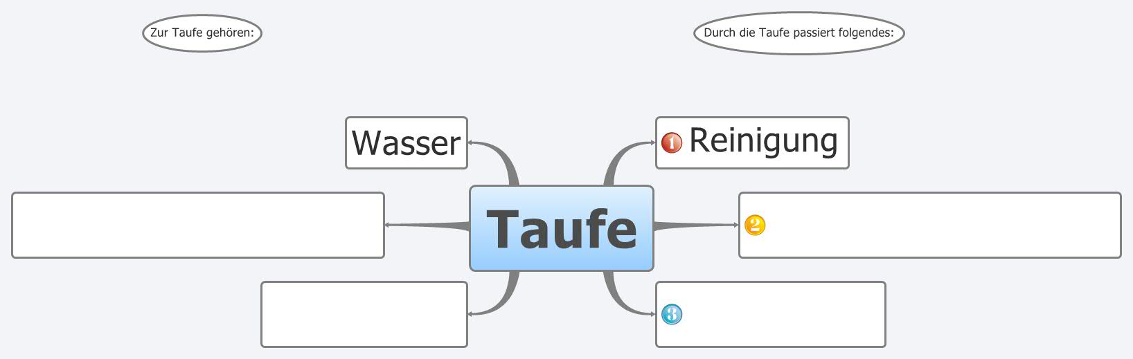
Erklärung:

1.)
2.)
3.)

